Задание 17. Счетчик слов в строке. Посчитать число слов в строке. Для усложнения задачи считать эти строчки и сгенерировать отчет. Реализации: Python

Код:
# Счетчик слов в строке
s = input('Введите предлодение: ')
s = s.split()
l = len(s)
print('В строке слов:', l)

Пример выполнения кода:
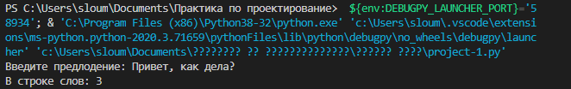

Задание 18. Текстовый редактор. Приложение в стиле блокнота, способное открыть, редактировать и сохранять текстовые документы. По желанию: добавить подсветку синтаксиса и другие фичи. Реализации: Python

Код:
# Текстовый редактор
import tkinter
import os
from tkinter import *
from tkinter.messagebox import *
from tkinter.filedialog import *
class Notepad:
__root = Tk()
# ширина и высота окна по умолчанию
__thisWidth = 300
__thisHeight = 300
__thisTextArea = Text(__root)
__thisMenuBar = Menu(__root)
__thisFileMenu = Menu(__thisMenuBar, tearoff=0)
__thisEditMenu = Menu(__thisMenuBar, tearoff=0)
__thisHelpMenu = Menu(__thisMenuBar, tearoff=0)
# Добавить полосу прокрутки
__thisScrollBar = Scrollbar(__thisTextArea)
__file = None
def __init__(self,**kwargs):
# Установить значок
try:
self.__root.wm_iconbitmap("Notepad.ico")
except:
pass
# Установить размер окна (по умолчанию 300x300)
try:
self.__thisWidth = kwargs['width']
except KeyError:
pass
try:
self.__thisHeight = kwargs['height']
except KeyError:
pass
# Установить текст окна
self.__root.title("Untitled - Блокнот")
# Центрировать окно
screenWidth = self.__root.winfo_screenwidth()
screenHeight = self.__root.winfo_screenheight()
# Для левых
left = (screenWidth / 2) - (self.__thisWidth / 2)
# Право-союзник
top = (screenHeight / 2) - (self.__thisHeight /2)
# Для верхней и нижней
self.__root.geometry('%dx%d+%d+%d' % (self.__thisWidth,
self.__thisHeight,
left, top))
# Чтобы сделать текстовую область автоматически изменяемой
self.__root.grid_rowconfigure(0, weight=1)
self.__root.grid_columnconfigure(0, weight=1)
# Добавить элементы управления (виджет)
self.__thisTextArea.grid(sticky = N + E + S + W)
# Открыть новый файл
self.__thisFileMenu.add_command(label="Новый",
command=self.__newFile)
# Чтобы открыть уже существующий файл
self.__thisFileMenu.add_command(label="Открыть",
command=self.__openFile)
# Сохранить текущий файл
self.__thisFileMenu.add_command(label="Сохранить",
command=self.__saveFile)
# Создать строку в диалоге
self.__thisFileMenu.add_separator()
self.__thisFileMenu.add_command(label="Выйти",
command=self.__quitApplication)
self.__thisMenuBar.add_cascade(label="Файл",
menu=self.__thisFileMenu)
# Чтобы придать черту
self.__thisEditMenu.add_command(label="Вырезать",
command=self.__cut)
# дать возможность копирования
self.__thisEditMenu.add_command(label="Копировать",
command=self.__copy)
# Чтобы добавить функцию вставки
self.__thisEditMenu.add_command(label="Вставить",
command=self.__paste)
# Чтобы дать возможность редактирования
self.__thisMenuBar.add_cascade(label="Редактировать",
menu=self.__thisEditMenu)
# Для создания функции описания блокнота
self.__thisHelpMenu.add_command(label="О блокноте",
command=self.__showAbout)
self.__thisMenuBar.add_cascade(label="Сделал",
menu=self.__thisHelpMenu)
self.__root.config(menu=self.__thisMenuBar)
self.__thisScrollBar.pack(side=RIGHT,fill=Y)
# Полоса прокрутки будет регулироваться автоматически в зависимости от содержимого
self.__thisScrollBar.config(command=self.__thisTextArea.yview)
self.__thisTextArea.config(yscrollcommand=self.__thisScrollBar.set)
def __quitApplication(self):
self.__root.destroy()
# выход()
def __showAbout(self):
showinfo("Блокнот","Vita Stav")
def __openFile(self):
self.__file = askopenfilename(defaultextension=".txt",
filetypes=[("All Files","*.*"),
("Text Documents","*.txt")])
if self.__file == "":
# нет файла для открытия
self.__file = None
else:
# Попробуй открыть файл
# установить заголовок окна
self.__root.title(os.path.basename(self.__file) + " - Блокнот")
self.__thisTextArea.delete(1.0,END)
file = open(self.__file,"r")
self.__thisTextArea.insert(1.0,file.read())
file.close()
def __newFile(self):
self.__root.title("Untitled - Notepad")
self.__file = None
self.__thisTextArea.delete(1.0,END)
def __saveFile(self):
if self.__file == None:
# Сохранить как новый файл
self.__file = asksaveasfilename(initialfile='Untitled.txt',
defaultextension=".txt",
filetypes=[("All Files","*.*"),
("Text Documents","*.txt")])
if self.__file == "":
self.__file = None
else:
# Попробуй сохранить файл
file = open(self.__file,"w")
file.write(self.__thisTextArea.get(1.0,END))
file.close()
# Изменить заголовок окна
self.__root.title(os.path.basename(self.__file) + " - Notepad")
else:
file = open(self.__file,"w")
file.write(self.__thisTextArea.get(1.0,END))
file.close()
def __cut(self):
self.__thisTextArea.event_generate("<<Cut>>")
def __copy(self):
self.__thisTextArea.event_generate("<<Copy>>")
def __paste(self):
self.__thisTextArea.event_generate("<<Paste>>")
def run(self):
# Запустить главное приложение
self.__root.mainloop()
# Запустить главное приложение
notepad = Notepad(width=600,height=400)
notepad.run()

Пример выполнения кода:
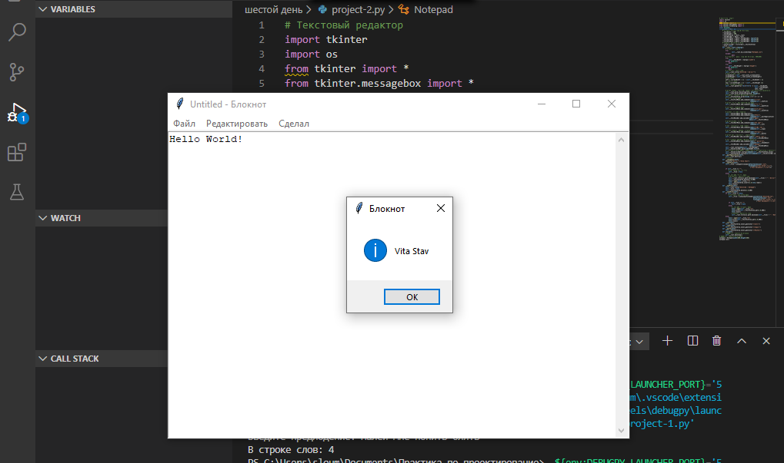

Задание 19. Генератор RSS ленты. Дается ссыка на ленту RSS/atom, извлечь все посты и распечатать на экран. Реализация: Python

Код:
import feedparser

# Feedparser - это API-интерфейс Python для манипулирования данными RSS-канала в формате словаря с несколькими парами ключ / значение

def printChannelInfo(feedInfo):
# Этот метод манипулирует общей информацией о канале RSS, такой как его URL, описание, версия и т. Д.
args = ["title","description","link"]

if "url" in feedInfo:
print (("\n The url for this feed is: \n %s \n") % feedInfo["url"])

if "version" in feedInfo:
print (("The version for this feed is: \n %s \n") % feedInfo["version"])

if "channel" in feedInfo:
for arg in args:
if arg in feedInfo["channel"]:
print (("The channel %s : \n %s ") % (arg,feedInfo["channel"][arg]))
print ("\n")

def printFeedItemInfo(feedInfo):
# Этот метод управляет каждым элементом в ленте и отображает каждое поле (например, заголовок, сводка, ссылка), связанное с элементом
items = feedInfo["items"]
args = ["title","summary","link"]
for item in items:
print ("########################################")
for arg in args:
if arg in item:
print (("%s : \n %s ") % (arg,item[arg]))
print ("\n")

def main():
url = input("enter the RSS feed url to parse: ")
feedInfo = feedparser.parse(url)
# bozo - это одна из пары ключ / значение в результате анализа RSS-канала.
# Это установлено в 1, если это не допустимый канал RSS, иначе это установлено в 0
if feedInfo["bozo"] == 0:
printChannelInfo(feedInfo)
printFeedItemInfo(feedInfo)
else:
print ("invalid RSS feed URL")

if __name__=="__main__":
main()

Пример выполнения кода:
